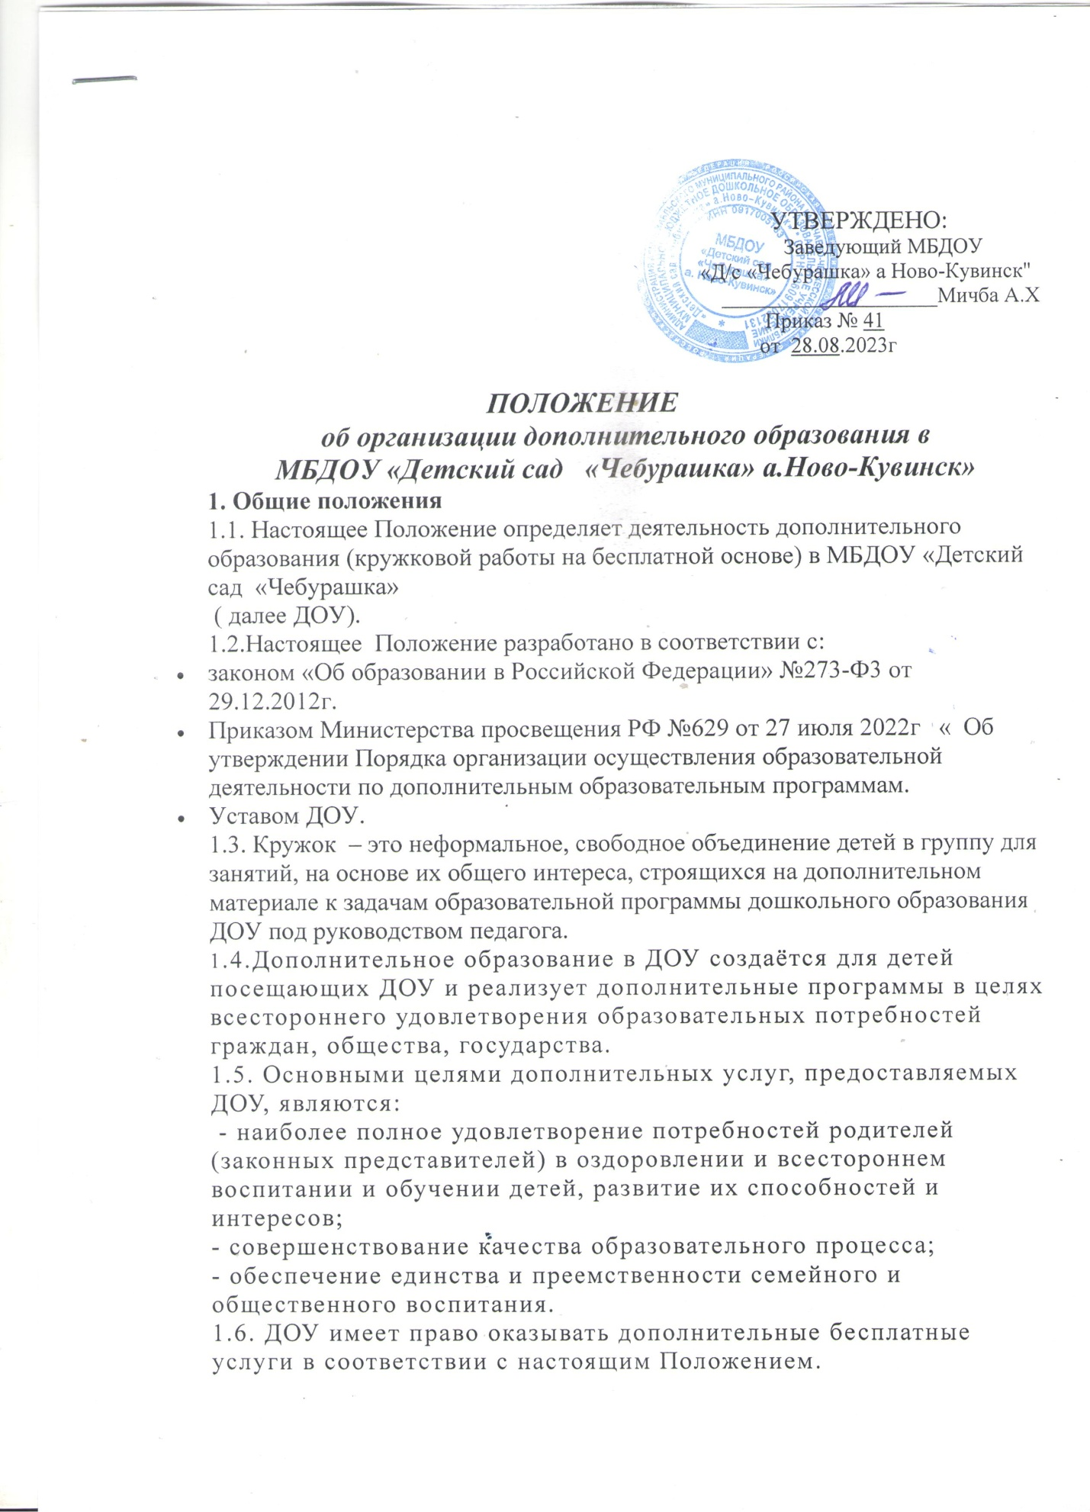

1.7. Оказание дополнительных услуг не может наносить ущерб или ухудшать качество основной деятельности ДОУ.

1.8. Дополнительное образование в ДОУ может осуществляться  по направлениям:  физкультурное, познавательное, художественно - эстетическое, социально – коммуникативное.

1.9. Положение действует до принятия нового.

**2. Цель и задачи, функции дополнительного образования**

2.1 Цель: создание условий для приобретения обучающимися старшего дошкольного возраста дополнительных знаний, умений, навыков; развития творческих и других способностей, индивидуальных интересов и потребностей под руководством специалистов ДОУ.

2.2 . Основные воспитательные задачи дополнительного образования:

* Развитие творческих способностей ребенка и формирование у него потребности в самореализации посредством творчества.
* Формирование базовых основ культуры и начала ценностного отношения к общепринятым нормам культурной жизни общества.
* Привитие основ формирования гражданской позиции у ребенка.
* Развитие интеллектуальной и духовной стороны личности ребенка;
* Осуществление профилактики и коррекции психического и физического здоровья детей.

2.3. Дополнительное образование в детском саду выполняет несколько функций:

* образовательную – каждый воспитанник ДОУ имеет возможность удовлетворить (или развить) свои познавательные потребности, получить дополнительное развитие умений, навыков в интересующем его виде деятельности;
* социально-адаптивную – занятия в кружках дополнительного образования позволяют воспитанникам получить социально значимый опыт деятельности и взаимодействия, испытать «ситуацию успеха», научиться само утверждаться;
* воспитательную – содержание и методика работы в кружках (секциях, студиях) дополнительного образования оказывает значительное влияние на развитие социально значимых качеств личности, формирование коммуникативных навыков, воспитание социальной ответственности, коллективизма, патриотизма.

2.4. Дополнительное образование в ДОУ направлено на решение различных целей личностного развития воспитанников:

* Углубление и расширение базовых знаний, опережающее развитие ребенка или компенсирующие занятия (для детей с ОВЗ).
* Ознакомление с областями знаний и умений, включающих развитие самопознания, саморегуляцию, саморазвитие, формирование навыков межличностных коммуникаций.

**3. Организация дополнительного образования**

3.1. Организация дополнительных образовательных услуг в дошкольной образовательной организации с обучающимися

- неотъемлемый компонент социального заказа общества, а также результат последовательного решения федеральных и региональных задач в области образования.

3.2.Дополнительные образовательные услуги в ДОУ в форме кружковой работы могут быть организованы с учѐтом норм СанПина, при соблюдении правил их организации, прописанных в Письме Министерства РФ от 18.06.2003 г. №28—02-484/16 «Требования к содержанию и оформлению образовательных программ дополнительного образования детей».

3.3. Кружок организуется:

* исходя из интересов и потребностей детей;
* в соответствии с запросом родителей на образовательную услугу по определённому направлению;
* проблемой, выявленной в процессе образовательно-воспитательной работы педагогами ДОУ;

При этом педагогу следует обратить внимание на пожелания родителей, которые можно выявить через различные формы работы с ними: беседы, консультации, родительские собрания и пр.

3.4. Работа кружка строится на материале, превышающем содержание ФГОС дошкольного образования. Таким образом, кружковая работа в ДОУ относится к дополнительному образованию детей.

3.5.Алгоритм деятельности педагога по созданию кружка

* Изучение нормативно-правовой базы.
* Выявление потребностей ДОУ, родителей (законных представителей), детей в дополнительных образовательных услугах.
* Анализ результативности работы по усвоению детьми образовательной программы дошкольного образования.
* Разработка (подбор) программы кружка
* Разработка плана кружка на учебный год.
* Утверждение программы, плана работы кружка заведующей ДОУ.
* Реализация плана работы кружка на практике.
* Анализ результативности работы кружка

3.6. Основанием для зачисления воспитанников в кружок дополнительного образования является:

- -заявление и согласие родителей (законных представителей);

- желание ребёнка.

3.7. Дополнительное образование в ДОУ осуществляется в течение всего учебного года воспитателями и специалистами ДОУ.

3.8. Дополнительное образование организовывается в соответствии с направлением деятельности кружка (на основании выбранной программы дополнительного образования, которая не должна дублировать образовательную программу ДОУ.

3.9. Дополнительное образование организовывается с детьми старшего дошкольного возраста (с 5-до 7 лет) независимо от способностей и состояния здоровья.

3.10.Занятия кружка проводятся в соответствии с образовательной программой дополнительного образования не менее 2-х раз в месяц, длительность занятий 20 – 25минут в зависимости от возраста детей.

**4. Права и обязанности**

4.1. Руководитель кружка обязан:

- Разрабатывать план работы кружка, вести документацию о работе кружка (табель посещаемости, материалы кружковой деятельности и т.д.);

- Взаимодействовать в ходе дополнительного образования с педагогами ДОУ и родителями обучающихся.

4.2. Руководитель кружка дополнительного образования при организации (планировании) кружковой работы должен учитывать:

— интересы детей и добровольность выбора ими кружка,;

— возрастные особенности детей, имеющийся у них опыт участия в такого рода занятиях;

— необходимость решения воспитательных и образовательных задач в единстве с образовательной программой детского сада;

— понимание игры как ведущего вида деятельности и выстраивание содержания дополнительного образования детей именно на ее основе;

— необходимость создания комфортной обстановки, в которой будет развиваться творческая личность;

— нормы нагрузки на ребенка.

**5. Документация**

5.1.Положение о дополнительном образовании в ДОУ.

5.2.Приказ заведующей ДОУ об организации дополнительного образования в ДОУ в форме кружковой работы.

5.3. Перспективный план работы кружка с указанием цели, задач, содержания работы кружка ожидаемого результата

5.4. Списочный состав кружка

5.5. Расписание занятий

5.6. Журнал посещаемости занятий детьми

5.7.Методические материалы (консультации для педагогов и родителей, презентации, фотоматериалы, результаты участия в выставках, конкурсах детского творчества и т.п.).

5.9. Заявления и согласие родителей (законных представителей) обучающихся для зачисления в, кружок

**6. Контроль**

6.1. Контроль за организацией и ведение дополнительного образования в ДОУ осуществляется администрацией ДОУ.

*Согласовано с Родительским комитетом*

*Протокол от _28__.___08_. 2024___ г. № 1_____*